EBAC
TESTE DE SOFTWARE
EVERSON DE SOUSA ALMEIDA
ANÁLISE DE QUALIDADE DO AMAZON PRIME VIDEO
Suzano
2026
EVERSON DE SOUSA ALMEIDA
ANÁLISE DE QUALIDADE DO AMAZON PRIME VIDEO
Trabalho apresentado à disciplina de Teste de Software da Ebac, como requisito para avaliação da atividade de análise de um produto, elaborado conforme as normas da ABNT.
Professor: Fabio Araujo
Suzano
2026
1. RESUMO
Este projeto apresenta uma análise de qualidade do serviço de streaming Amazon Prime Video, sob a ótica de Teste de Software. O objetivo é avaliar aspectos técnicos e de experiência do usuário (UX), como usabilidade, design e performance da plataforma. Foram identificados pontos positivos, como a recente atualização da interface que exibe claramente a origem dos conteúdos (Prime ou Telecine) diretamente nos cards dos filmes, melhorando a navegabilidade. Em contrapartida, avaliou-se o impacto da introdução de anúncios no plano padrão. O relatório consolida percepções reais de uso e apresenta evidências visuais para fundamentar as análises, documentando o processo prático de auditoria de qualidade.
2. SUMÁRIO
- RESUMO.........................................................................................2
- SUMÁRIO........................................................................................3
- INTRODUÇÃO.................................................................................4
- O PROJETO.....................................................................................5
4.1 Detalhes do produto ou serviço...................................................5
4.2 Tabela de Análise..........................................................................5
4.3 Relatório.......................................................................................6
4.4 Evidências.....................................................................................7
4.5 Onde encontrar.............................................................................8
- CONCLUSÃO..................................................................................8
- REFERÊNCIAS BIBLIOGRÁFICAS..................................................8
3. INTRODUÇÃO
Este projeto tem como objetivo analisar os aspectos qualitativos do Amazon Prime Video. O foco é sair de uma avaliação puramente comercial (preço) e entrar em uma análise técnica de produto, verificando como a plataforma se comporta no dia a dia. Serão documentadas percepções sobre usabilidade e design, transformando essas observações em um relatório fundamentado por evidências visuais, executando na prática o papel de um profissional de qualidade em busca de melhoria contínua.
4. O PROJETO
4.1 Detalhes do produto ou serviço
- Nome do produto ou serviço: Amazon Prime Video
- Fabricante: Amazon
- Tempo de uso: Uso contínuo diário/semanal
- Outros detalhes relevantes sobre o produto: Serviço acessado via navegador web (desktop) e aplicativo, englobando catálogo próprio e canais de terceiros (Prime Channels).
4.2 Tabela de Análise
Característica | Sua percepção | Referência da evidência
Usabilidade: | A interface foi atualizada para apresentar rótulos explícitos (como "TELECINE" e "prime") diretamente nas miniaturas dos filmes. Isso poupa o usuário de cliques desnecessários para descobrir a origem do conteúdo, reduzindo a fricção e a frustração na navegação. | Imagem 1: Tela inicial com cards identificados.
Performance: | A plataforma carrega os vídeos com agilidade e estabilidade no desktop. No entanto, a recente inclusão de anúncios obrigatórios durante a reprodução interrompe a fluidez do serviço.
Design: | O layout utiliza um modo escuro confortável e categorização clara (ex: "Filmes de terror"). Contudo, a mistura de conteúdos gratuitos da assinatura com conteúdos pagos (aluguel/canais) na mesma tela exige atenção redobrada do usuário. | Imagem 1: Tela inicial mostrando layout e categorias.
4.3 Relatório
O item analisado é a plataforma web do Amazon Prime Video. A frequência de uso é alta, sendo o serviço acessado rotineiramente em casa, em uso compartilhado com a minha esposa. Minha principal percepção técnica sobre o item é que, embora o catálogo seja robusto (nota 5/5), o modelo de negócios de "conteúdo agregado" gerava atrito na experiência.
Anteriormente, o usuário precisava clicar no filme apenas para descobrir que ele pertencia a uma assinatura extra. Como observado recentemente, a plataforma aplicou uma melhoria direta nesse fluxo, inserindo as logomarcas (ex: Telecine) direto no card principal. Isso demonstra um amadurecimento na usabilidade do sistema para reter o usuário sem gerar frustração acidental.

4.4 Evidências
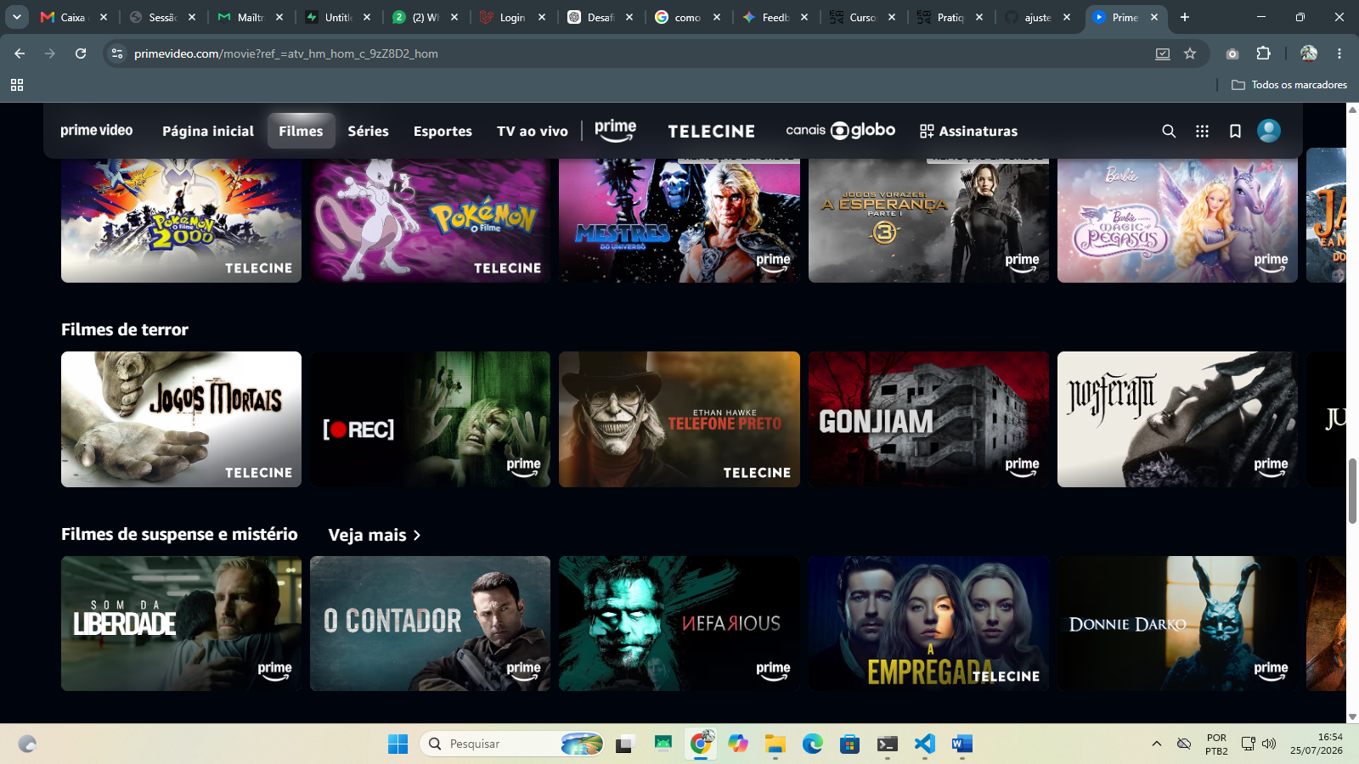
Imagem 1: Tela inicial do Prime Video no desktop exibindo selos visuais de identificação de plataforma (Telecine/Prime) diretamente nos cards dos filmes, facilitando a escolha do usuário.
4.5 Onde encontrar
O serviço pode ser acessado via navegador através do link: https://www.primevideo.com/
O aplicativo está disponível para download em Smart TVs, na Google Play (Android) e na App Store (iOS).
5. CONCLUSÃO
A realização deste trabalho permitiu aplicar uma visão mais analítica e investigativa sobre um produto de uso comum. Como analista de sistemas, identificar uma falha de arquitetura de interface e, em seguida, documentar a sua correção pela própria empresa reforça o quanto a área de Qualidade e Teste de Software é dinâmica. A lição que levo para a vida profissional é que pequenas mudanças visuais — como colocar o nome do canal na capa do filme — têm um impacto gigantesco na usabilidade, diminuindo a carga cognitiva e melhorando a jornada do cliente.
6. REFERÊNCIAS BIBLIOGRÁFICAS
AMAZON. Amazon Prime Video. Disponível em: https://www.primevideo.com/. Acesso em: 25 jul. 2026.

